Limoges, 30 juillet 2026

Madame, Monsieur,
L’association GRIZZLYS FOOT FAUTEUIL LIMOGES COUZEIX vous convie à leur week-end de Championnat de France de Division 2 qui se déroulera :
Le 02 et 03 Avril 2016 à partir de 09h30
A la Halle des Sports de Couzeix
Allée du Stade
87270 COUZEIX

Samedi 02 Avril 2016

11h00 GRIZZLYS / LYON

15h30 GIZZLYS / NIMES

Dimanche 03 Avril 2016
10 H 00 GRIZZLYS / MONTPELLIER

Dans l’espoir de vous y voir, veuillez agréer, Madame, Monsieur mes sincères salutations.
Cordialement

Le Président GFFLC
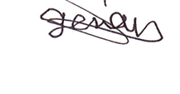
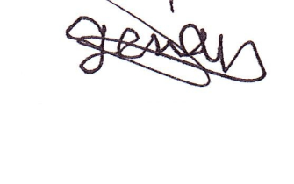

Mr GERVAIS Grégory

